МИНИСТЕРСТВО НАУКИ И ВЫСШЕГО ОБРАЗОВАНИЯ РФ

ФЕДЕРАЛЬНОЕ ГОСУДАРСТВЕННОЕ БЮДЖЕТНОЕ ОБРАЗОВАТЕЛЬНОЕ УЧРЕЖДЕНИЕ ВЫСШЕГО ОБРАЗОВАНИЯ

**Московский авиационный институт**

**(национальный исследовательский университет)**

Институт № 8 «Компьютерные науки и прикладная математика»

Кафедра 806 «Вычислительная математика и программирование»

**ОТЧЁТ**

По дисциплине:«Введение в авиационную и ракетно-космическую технику»

На тему: «Марс-3»

Оценка: Выполнили:

Подпись преподавателя: Группа М8О-110БВ-24

Резинкин Д.В.

Лебедев И.В.

Черников М.В.

Москва, 2024

**Оглавление**

План Выполнения Работы 3

Глава 1: Описание Миссии 5

Глава 2: Вводные данные 10

Глава 3: Физические и математические модели 14

Глава 4: Программная реализация 29

Заключение: 32

Список используемой литературы: 33

Введение

Тема:Миссия «Марс-3» — первая в истории успешная посадка на Марс автоматической межпланетной станции, направленная на исследование марсианской поверхности.

Цель: Подготовить моделирование миссии с акцентом на последовательности выполнения этапов, необходимых для достижения поверхности Марса и сбора научных данных.

Задачи:

1. Изучить и проанализировать информацию по реальной миссии.
2. Разработать математическую модель с помощью программы.
3. Создать ракету-носитель «Протон-К» в KSP.

Запустить ракету-носитель, выйти на орбитальную траекторию вокруг Марса, а затем выпустить исследовательский зонд для посадки на поверхность планеты.

1. Собрать данные симуляции, сделать анализ и сравнение.
2. Составить отчет о проделанной работе.

# Название команды: «Ракети строим (в космос)»

Состав команды:

Резинкин Д. В. – тимлид, дизайнер-видеомонтажер, конструктор - KSP.

Черников М. В. – программист, математик.

Лебедев И. В. – физик, математик.

# 

# План Выполнения Работы

Теоретическая часть:

1. Описание исторической миссии «\Марс-3»

2. Анализ конструктивных особенностей и технических параметров миссии

Моделирование:

1. Обработка модели выхода на орбиту

2. Моделирование ракеты-носителя Протон-К

Работа с KSP:

1. Проектирование ракеты-носителя

2. Моделирование миссии

3. Управление и логирование

4. Моделирование полета

Выступление:

1. Презентация

2. Отчет команды

3. Видео технической части

4. Обзор проекта

# 

# Глава 1: Описание Миссии

**Краткая предыстория**

В период активного освоения космоса 1960-х годов одной из главных целей стало исследование планет Солнечной системы. Советский Союз предпринял амбициозный проект по отправке автоматической станции на Марс для сбора данных о его атмосфере и поверхности. В рамках этой программы был разработан проект «Марс-3», цель которого — посадка на Марс и передача первых изображений и данных с поверхности планеты.

28 мая 1971 года с космодрома Байконур стартовала ракета-носитель «Протон-К» с аппаратом «Марс-3», который прибыл в окрестности Марса 2 декабря 1971 года. Однако спустя 14,5 секунд после посадки связь с аппаратом была потеряна. Тем не менее, «Марс-3» стал первым аппаратом, совершившим успешную посадку на Марсе, что было значительным прорывом в освоении космоса.

Основные этапы полета:

1. Выведение на траекторию перелета к Марсу: После успешного запуска ракета-носитель «Протон-К» вывела автоматическую межпланетную станцию на траекторию, направленную к Марсу.
2. Перелет и корректировка курса: На протяжении нескольких месяцев аппарат совершал перелет к Марсу, включавший корректировки траектории для точного выхода на орбиту вокруг планеты.
3. Выход на орбиту Марса и разделение аппаратов: За несколько дней до прибытия на Марс спускаемый аппарат отделился от орбитального модуля, чтобы приступить к этапу посадки.
4. Этап спуска и посадки: Спускаемый аппарат «Марс-3» вошел в атмосферу Марса, используя аэродинамическое торможение, парашютную систему и тормозные двигатели для безопасного снижения. Посадка произошла 2 декабря 1971 года.

Начало передачи данных: Через несколько секунд после посадки аппарат начал передавать данные, включая изображение с поверхности, но передача оборвалась спустя 14,5 секунд. Хотя данные с поверхности были переданы в крайне ограниченном объеме, миссия «Марс-3» стала огромным достижением для своего времени и важным шагом в истории межпланетных исследований. Аппарат успешно достиг поверхности другой планеты, продемонстрировав возможности автоматической посадки и проложив путь для будущих миссий на Марс.

**Основные цели миссии Марс-3:**

1. Изучение марсианской атмосферы. Атмосфера Марса, хотя и очень разреженная, является важным объектом для изучения. Цель заключалась в измерении параметров атмосферы, таких как:
   1. Плотность и состав: Посадочный модуль должен был провести анализ атмосферы для определения её состава (углекислый газ, азот, аргон и другие возможные компоненты) и плотности.
   2. Температура и давление: Модуль был оснащен датчиками для измерения температуры и давления вблизи поверхности. Это позволило бы понять, насколько суровы условия на поверхности Марса, и оценить возможность существования жидкой воды при разных температурах.
   3. Динамика атмосферы: Наблюдения за ветром и его скоростью дали бы представление о погодных явлениях и особенностях атмосферных процессов на Марсе.
2. Передача первых изображений с поверхности Марса. Одной из ключевых задач миссии была попытка передать на Землю первое изображение марсианской поверхности. Камера на борту посадочного модуля была разработана для выполнения следующих задач:
   1. Панорамное изображение: Камера должна была передать изображение марсианской поверхности, чтобы ученые могли оценить рельеф и особенности ландшафта.
   2. Изучение поверхности и материалов: Полученные изображения позволили бы ученым на Земле исследовать поверхность и сделать предварительные выводы о свойствах марсианских материалов, возможном наличии песка, камней и других объектов.
   3. Анализ цветовой гаммы: Изображения также помогли бы оценить цвет марсианской поверхности, что могло бы дать дополнительные сведения о составе почвы и пород.
3. Проведение температурных замеров и других измерений на поверхности. Посадочный аппарат «Марс-3» был оснащен оборудованием для проведения замеров температуры и других параметров поверхности, что имело большое значение для понимания марсианской среды:
   1. Температурные измерения: Датчики температуры должны были фиксировать температуру поверхности на протяжении короткого времени после посадки. Эти данные могли бы подтвердить гипотезы о больших колебаниях температур на Марсе.
   2. Измерение радиационного фона: Радиометр на борту аппарата предназначался для измерения радиации на поверхности. Понимание уровня радиации необходимо для оценки условий, в которых могут работать аппараты и, в будущем, люди на Марсе.
   3. Измерение влажности и испарения: Исследование могло бы помочь в определении содержания влаги в почве и возможных следов воды, что важно для понимания геологической истории Марса и его потенциала для существования жизни в прошлом.
4. Оценка технологий для автоматической посадки

Одной из ключевых целей миссии была проверка технологий мягкой посадки, включая:

1. Использование аэродинамического торможения и парашютной системы: Из-за тонкости марсианской атмосферы создание парашютной системы, способной снизить скорость посадочного аппарата, было технически сложной задачей. Успех в этом направлении означал бы возможность разработки более сложных спусковых систем для будущих миссий.
2. Тормозные двигатели для мягкой посадки: Использование тормозных двигателей обеспечивало более плавное снижение скорости на последних этапах, что помогало избежать повреждений оборудования. Эффективная работа этих двигателей была важна для успешной работы приборов после посадки.
3. Стабильность на поверхности: Конструкция посадочного модуля обеспечивала устойчивость на поверхности, что было необходимо для получения данных и работы приборов в условиях марсианской гравитации и ветра.
4. Подготовка данных для будущих миссий. Миссия «Марс-3» также имела задачу сбора информации для планирования будущих экспедиций на Марс. К числу этих данных относились:
   1. Параметры для улучшения посадочных технологий: Результаты посадки и собранные данные о марсианской атмосфере должны были помочь в разработке более надежных систем для следующего поколения посадочных аппаратов.
   2. Подготовка к длительным миссиям: Изучение атмосферных и поверхностных условий было важным этапом для планирования более длительных миссий и разработки оборудования, способного работать на Марсе в течение нескольких месяцев или лет.
   3. Поиск пригодных зон для посадки будущих аппаратов: Обследование и анализ местоположения посадки могли бы помочь в выборе наиболее подходящих мест для будущих научных исследований и возможного пилотируемого полета.

**Хронология проведения миссии:**

* Запуск: 28 мая 1971 года, в 16:26 по московскому времени, ракета-носитель «Протон-К» с автоматической станцией «Марс-3» стартовала с космодрома Байконур.
* Отделение первой ступени: Через 120 секунд после запуска первая ступень ракеты-носителя была успешно отделена.
* Отделение второй ступени: Примерно через 340 секунд после запуска вторая ступень ракеты была сброшена, и включилась третья ступень для дальнейшего разгона.
* Выход на орбиту Земли: Через 10 минут после старта «Марс-3» вышел на заданную орбиту вокруг Земли.
* Выход на межпланетную траекторию: После выхода на орбиту была выполнена коррекция и запуск двигателя, что направило аппарат на траекторию к Марсу.
* Перелёт к Марсу: Станция «Марс-3» совершала перелет к Марсу на протяжении примерно шести месяцев, периодически корректируя траекторию для точного выхода к планете.
* Подготовка к посадке: 27 ноября 1971 года посадочный модуль отделился от орбитального и начал подготовку к спуску.
* Вход в атмосферу и посадка: 2 декабря 1971 года, посадочный модуль вошел в атмосферу Марса, успешно спустился и передал данные на Землю в течение 14,5 секунд перед потерей связи.

## 

# Глава 2: Вводные данные

**Устройство и характеристика ступеней ракеты**

* 1. Первая ступень
* Двигатели: Шесть двигателей RD-253
* Масса ступени с топливом: 500 тонн
* Тяга: 9 720 кН
* Удельный импульс: 285 секунд на уровне моря
* Топливо: Гептил (несимметричный диметилгидразин) и тетраоксид азота
* Назначение: Создание необходимой начальной тяги для выхода ракеты из плотных слоев атмосферы и набора начальной скорости
* Отделение: Примерно через 120 секунд после старта, когда топливо полностью вырабатывается
  1. Вторая ступень
* Двигатели: Четыре двигателя RD-0210
* Тяга: 2 400 кН
* Удельный импульс: 320 секунд в вакууме
* Масса ступени с топливом: 156 тонн
* Топливо: Гептил и тетраоксид азота
* Назначение: Подъем на более высокую орбиту и увеличение скорости ракеты
* Отделение: +- через 340 секунд после запуска
  1. Третья ступень
* Двигатель: Один двигатель RD-0213
* Тяга: 600 кН
* Удельный импульс: 330 секунд в вакууме
* Масса ступени с топливом: 46 тонн
* Топливо: Гептил и тетраоксид азота
* Назначение: Разгон до орбитальной скорости и выведение станции на околоземную орбиту
* Отделение: После выхода на низкую околоземную орбиту третья ступень отделяется
  1. Четвёртая ступень (Блок Д)
* Один двигатель, работающий на жидком кислороде и керосине
* Тяга: 80 кН
* Удельный импульс: 352 секунды в вакууме
* Масса ступени с топливом: 18 тонн
* Топливо: Жидкий кислород и керосин
* Назначение: Выполнение манёвра для выхода на межпланетную траекторию, направленную к Марсу. Блок Д включался после отделения от третьей ступени, чтобы обеспечить окончательный разгон и перевести станцию «Марс-3» на траекторию, направленную к Марсу
* Отделение: После завершения разгона и достижения требуемой скорости блок Д отделялся, оставляя космическую станцию на межпланетной траектории
  1. Орбитальный и посадочный модули.

После разгона и выхода на траекторию к Марсу, космическая станция «Марс-3», состоявшая из орбитального и посадочного модулей, продолжила самостоятельный полет к Марсу, выполняя коррекции курса и другие операции для подготовки к посадке.

Эта четырёхступенчатая конфигурация ракеты с блоком Д обеспечила успешный запуск на межпланетную траекторию, позволяя доставить тяжёлую станцию на орбиту Марса.

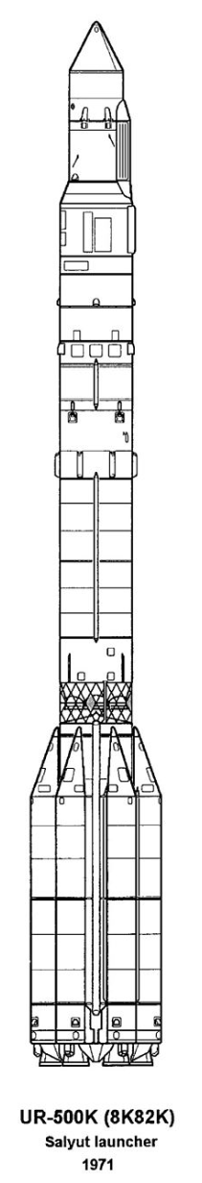

Рисунок 1. Протон-К, используемый для миссии

**Характеристики и устройство посадочного модуля "Марс-3"**

Назначение: Посадочный модуль был разработан для исследования марсианской поверхности, включая измерение параметров атмосферы, температуры, радиации, а также для попытки передачи изображений с поверхности.

Масса: Около 358 кг (включая посадочное и научное оборудование).

Системы посадки:

* Аэродинамическое торможение: Вход в атмосферу происходил с использованием теплозащитного экрана для защиты от высоких температур.
* Парашютная система: Для замедления модуля в разреженной атмосфере Марса использовались специальные парашюты.
* Тормозные двигатели: Использовались для окончательного снижения скорости перед посадкой, что обеспечило мягкое касание поверхности.

Научное оборудование:

* Камера: Разработана для передачи панорамных изображений марсианской поверхности, но успела передать только 14,5 секунд данных.
* Температурные датчики: Измеряли температуру на поверхности.
* Атмосферные датчики: Для анализа состава атмосферы.
* Радиометр: Для измерения уровня радиации на поверхности Марса.
* Передача данных: После посадки модуль успел передать данные в течение 14,5 секунд, после чего связь была потеряна.

**Характеристики ракеты:**

Количество ступеней: 4

Длина с головными обтекателями: 57м

Диаметр: 4,35 метра (с учётом обтекателя)

Стартовая масса: 705 т

Полезная нагрузка:

* На низкую околоземную орбиту (ЛEO): до 20 000 кг
* На траекторию к Марсу: около 5 000 - 6 000 кг
* Разгонная мощность: около 1 100 000 кгс (кгс - килограмм-сила)

Таблица 1. Характеристика ступеней ракеты Протон-К

|  |  |  |  |  |
| --- | --- | --- | --- | --- |
| Параметр | Первая ступень | Вторая ступень | Третья ступень | Четвёртая ступень (Блок Д) |
| Стартовая масса, т | 450 | 156 | 46 | 18 |
| Маршевые двигатели | 6 × RD-253 | 4 × RD-0210 | 1 × RD-0212 | 1 (на кислороде и керосине) |
| Тяга, тс | 6 × 1610 | 4 × 600 | 1 × 80 | 80 |
| Удельный импульс, с | 285 (на уровне моря) | 320 (в вакууме) | 330 (в вакууме) | 352 (в вакууме) |
| Время работы, с | 120 | 180 | 210 | 600 |
| Горючее | гептил | гептил | гептил | керосин |
| Окислитель | тетраоксид азота | тетраоксид азота | тетраоксид азота | жидкий кислород |
| Масса топлива, т | 419 | 156 | 46 | 18 |

# Глава 3: Физические и математические модели

# Допущения и сравнения характеристик

Рассмотрим математическую модель, которая позволяет долететь до Муны (аналог Луны в KSP). В силу того, что мы симулируем полет на Луну в программе Kerbal Space Program, примем во внимание некоторые допущения:

* Орбиты небесных тел — круговые, с радиусом равным большой полуоси
* Орбиты небесных тел лежат в одной плоскости
* Изменение скорости тела происходит мгновенно
* Воздействие иных космических тел, кроме моделируемых не

учитывается (считается, что моделируемая система является

идеальной, без внешних воздействий)

* За физическую модель космической ракеты принимается материальная точка, то есть физические размеры ракеты не участвуют
* Форма планеты Земля принимается за шар
* Место старта - космодром в экваториальной плоскости
* Корабль будем считать стержнем с равномерно распределенной массой (то есть с одинаковой плотностью во всех его точках)
* Движение корабля регулируется путем реактивного движения, то есть путем исполнения закона сохранения импульса
* Будет учтено изменение массы космического аппарата от расхода топлива и отделения ступеней
* Потерю массы от отделения ступеней будем считать

моментальной

* Пренебрегаем сопротивлением воздуха

# Сравнение физических характеристик Земли и Кербина (аналог Земли в симуляции):

| Физическая характеристика | Земля | Кербин |
| --- | --- | --- |
| Масса | 5,9726×1024 кг | 5,29151×1022 кг |
| Ускорение свободного падения | 9,780327 м/с² | 9,81  м/с2 |
| Площадь поверхности | 510 072 000 км² | 4,5238934×1012  м2 |
| Орбитальная скорость | 29,783 км/c | 9,285  км/с |
| Первая космическая скорость | 7,91км/с | 2,426км/с |
| Вторая космическая скорость | 11,186 км/с | 3,43км/с |

# Сравнение физических характеристик Марса и Дюны (аналог Марса в симуляции):

| Физическая характеристика | Марс | Дюна |
| --- | --- | --- |
| Масса | 6,39×1023 кг | 4,5154×1021 кг |
| Ускорение свободного падения | 3,721 м/с2 | 2,94  м/с2 |
| Площадь поверхности | 144,8 млн км² | 19,74 млн км2 |
| Орбитальная скорость | 24 км/c | 7,8 км/с |
| Первая космическая скорость | 3,55 км/с | 1,38 км/с |
| Вторая космическая скорость | 5,03 км/с | 1,8 км/с |

В процессе разработки математической модели мы будем рассматривать Землю и Кербин, Марс и Дюну как взаимозаменяемые понятия. Формулы, применимые к реальному миру, также могут быть использованы для симуляции, но с учётом поправок на физические характеристики небесных тел, смоделированных в программе Kerbal Space Program.

**Вывод ракеты на Низкую опорную Орбиту**

Для успешного выполнения миссии необходимо вывести космический аппарат (КА) на низкую опорную орбиту (НОО), что обеспечит удобные условия для последующих гравитационных маневров. В рамках симуляции для предотвращения торможения об атмосферу высота орбиты должна быть не менее 70 км, однако оптимальная высота будет в пределах 80-100 км.

Сила тяги возникает в результате реактивного движения, и по величине она равна силе, с которой потоки вылетают из сопла, направленной противоположно движению этих потоков.

Центр массы — это точка, которая характеризует движение тела как целого. Это также точка инерции, относительно которой мы рассчитываем инерцию при воздействии силы на объект.

Центр тяги — точка, в которой сосредоточена сумма всех сил тяги, действующих на ракету. Эта точка рассчитывается таким образом, чтобы силы тяги уравновешивали друг друга в одном направлении относительно ракеты. Она используется в расчетах для управления направлением полета.

Для того чтобы ракета не начала вращаться при отсутствии внешних сил, центр массы и центр тяги должны располагаться вдоль одной оси. Если эти точки не выровнены, ракета начнет выполнять нежелательные вращения, что может привести к неконтролируемой посадке.

Все силы, действующие на ракету, описываются через законы Ньютона, при этом сопротивление воздуха не учитывается в расчетах, как было указано ранее. Основное уравнение динамики тела определяется вторым законом Ньютона.

i (1)

где m - масса точки, $ā$- вектор ускорения, i - векторы приложенных к точке сил. С учётом действующих на ракету сил уравнение примет вид:

T + mg̅ (2)

где T - суммарная тяга двигателей, mg̅ - сила тяжести. Ускорение свободного падения принято постоянным, равным g̅ у поверхности Земли.

Космическая ракета представляет собой объект с переменной массой, поскольку по мере сгорания топлива её масса уменьшается. Скорость уменьшения массы называют расходом топлива. Таким образом, величина m будет представлена как линейная функция зависимости массы от времени

m = f(t).

Обозначим начальную массу ракеты М0, массу ракеты после использования топлива М, следовательно, масса топлива равна М0 – М.

Время работы двигателей обозначим Т.

Для расчета времени работы двигателей обозначим его как T. Расход массы за единицу времени выражается через , где М0 – начальная масса, М – конечная. Таким образом, расход массы примет вид:

$m\left(t\right)=M_{0}-kt$ (3)

Подставим это уравнение в уравнение динамики:

$\underline{a}=\frac{\underline{P_{t}}}{M_{0}-kt}+\underline{g}$ (4)

Как было отмечено ранее, тяга двигателя зависит от внешнего давления, что особенно актуально для двигателей первой и второй ступеней до отделения первой ступени, пока ракета находится в плотных слоях атмосферы. Таким образом, числитель первого слагаемого правой части уравнения также следует представить в виде линейной функции. $P_{1min}$- тяга на старте, $P_{1max}$- тяга в вакууме, T - время работы двигателей до отделения первой ступени. Тогда коэффициент возрастания тяги будет:

$$γ=\frac{P_{1max}-P_{1min}}{T}$$

Уравнение тяги

$P_{1}\left(t\right)=P_{1min}+γt$ (5)

Для каждого этапа полета это уравнение будет считаться отдельно, в зависимости от текущей массы, количества ступеней, высоты и давления.

Вывод КА на низкую опорную орбиту разобьем на несколько этапов.

1. Вертикальный подъем является необходимым на начальном этапе полета для быстрого преодоления плотных слоев атмосферы. По достижении высоты, с которой начинается разворот, осуществляется гравитационный маневр с медленным наклоном на восток. Движение в этом направлении позволяет сэкономить топливо, так как к нему добавляется импульс от вращения самой планеты Кербин.

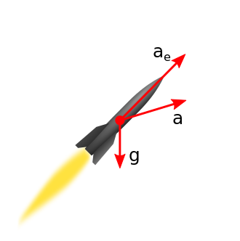

Рисунок 2. Векторы ускорения поворота под действием силы тяжести.[1]

1. Разворот по тангажу. Суммарная сила тяжести и тяги ускоряет ракету не прямо по ее оси, а немного ближе к горизонту (см. рис. 2).  
   Система управления разворачивает ракету в направлении движения, в результате чего ракета летит по дуге, приближаясь к орбите. Линейный закон изменения угла наклона ракеты:

$α\left(t\right)=α+βt$ (6)

1. Построение апоцентра. В тот момент, когда апогей траектории достигает ожидаемой орбиты, происходит отключение двигателя, и ракета продолжает движение по инерции по баллистической траектории. В области апогея двигатель включается вновь, что позволяет ракете достичь необходимой орбитальной скорости.
2. В настоящее время космический аппарат находится на орбите Кербина, однако эта орбита имеет эллиптическую форму. Нам необходимо "скруглить" орбиту, то есть сделать ее более круговой. Рассмотрим ситуацию, когда мы находимся на эллиптической орбите на высоте , где — это высота апоцентра. Для того чтобы перейти на круговую орбиту на той же высоте, необходимо преобразовать текущую скорость V в скорость круговой орбиты $V_{∘}$ (см. рис. 3).

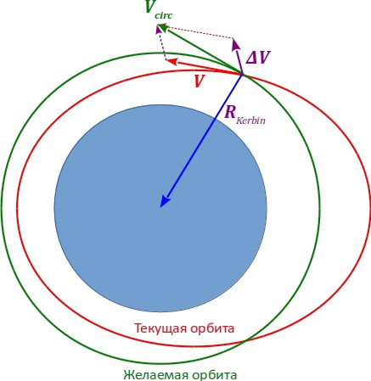

Рисунок 3. Схема перехода с эллиптической орбиты на круговую.[2]

Скорость на круговой орбите известна - она направлена по нормали к

поверхности в плоскости орбиты, а величина её равна

$V_{circ}=\sqrt{\frac{GM_{Kerbin}}{\left|{\underline{R}}_{Kerbin}\right|}}$ (7)

Здесь $R_{Kerbin}$- это вектор из начала координат (центр отсчета - наш КА) к центру Кербина. Нужное приращение ΔV равно разности $V_{∘}-V$. Таким образом, если делать прожиг, постоянно направляя нос ракеты на вектор оставшейся скорости до круговой, то орбита будет в итоге закруглена.

**Переход между круговыми орбитами**

Как уже было упомянуто ранее, мы делаем следующие допущения в нашей модели: орбиты небесных тел — круговые, с радиусом равным большой полуоси, орбиты небесных тел лежат в одной плоскости.

Теперь перед нами стоит задача перехода с опорной (круговой) орбиты Кербина на круговую орбиту движения Дюны.

Предположим, что аппарат, находящийся на круговой орбите радиуса r1 вокруг центрального тела S, требуется перевести на круговую орбиту большего радиуса r2, расположенную в той же плоскости (рис. 4).

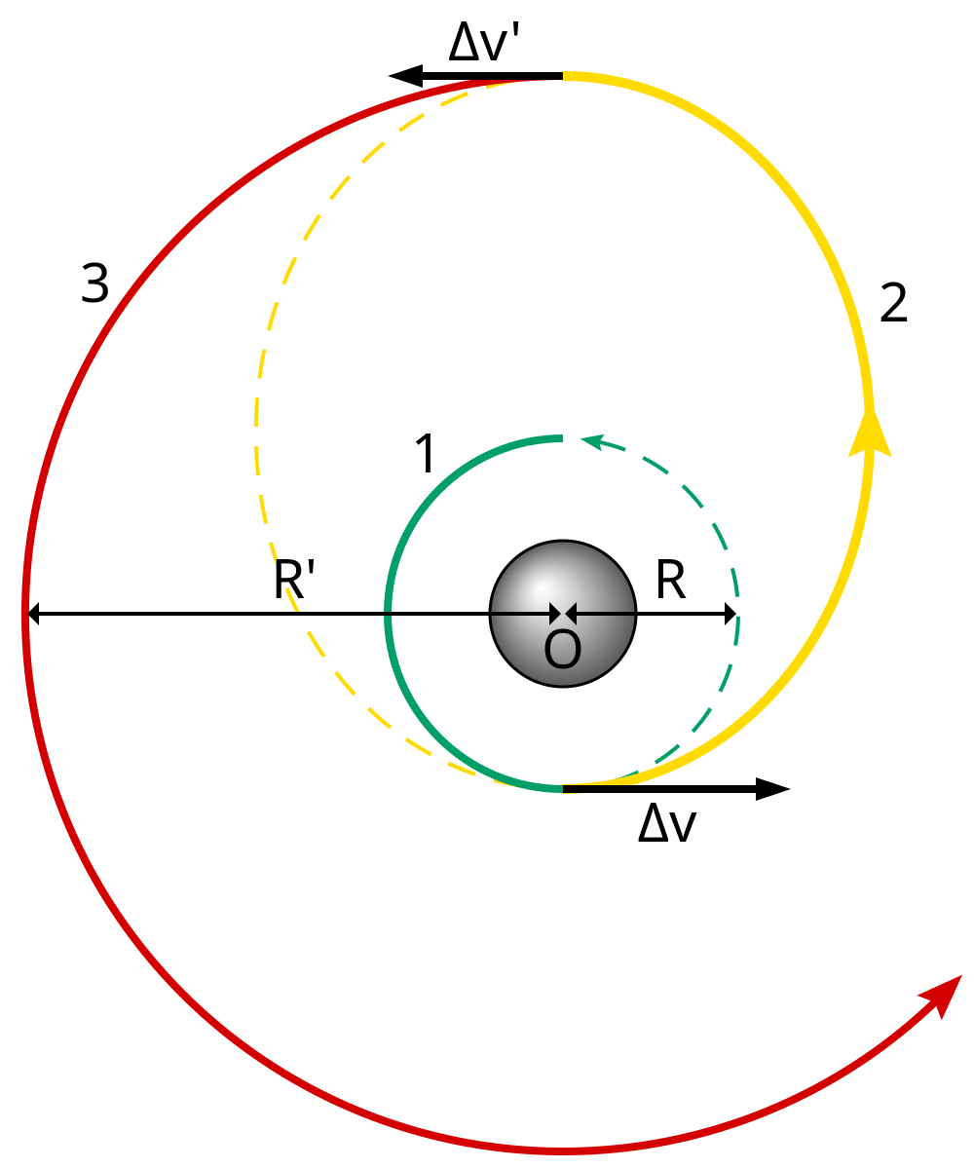

Рисунок 4. Переход с начальной круговой орбиты на конечную круговую орбиту.[3]

Для перехода с одной круговой орбиты на другую необходимо, чтобы орбита перехода пересекала или хотя бы касалась обеих круговых орбит. На рис. 5. показаны орбиты перехода, которые удовлетворяют или не удовлетворяют этому условию. Очевидно, что перицентр орбиты перехода должен лежать внутри или на круговой орбите меньшего радиуса, а апоцентр - вне или на круговой орбите большего радиуса. Это означает, что должны выполняться следующие неравенства:

$r_{π}=\frac{p}{1 - e}≥r_{2}$ (7.1) $r_{π}=\frac{p}{1 + e}≤r_{1}$ (7.2)

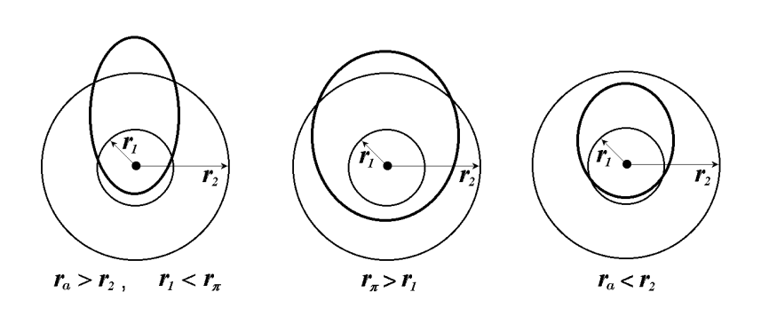

Рисунок5*.* Различные орбиты перехода, удовлетворяющие или не удовлетворяющие условию*.*[4]

Орбиты, удовлетворяющие этим условиям, будут пересекать или по крайней мере касаться обеих круговых орбит. Неравенства определяют допустимую область в плоскости (p, e), показанную на рис. 6. (заштрихованная область).

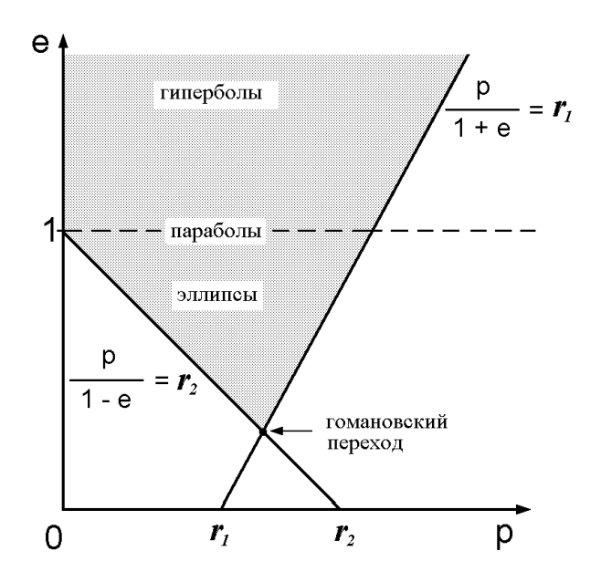

Рисунок 6. Допустимая область.[5]

Значения p и e, отвечающие границам допустимой области,

$\frac{p}{1 + e}=r_{1}$ (8.1) $\frac{p}{1 - e}=r_{2}$ (8.2)

определяют орбиты, касательные к одной или другой круговой орбите. Точка, в которой эти границы пересекаются, соответствует гомановскому переходу (полуэллипсу Гомана). Такие траектории впервые были предложены Вальтером Гоманом в 1925 году, в его фундаментальном труде "Достижимость небесных тел".

Удобнее всего рассматривать эту задачу как задачу изменения энергии аппарата, движущегося по орбите. Воспользовавшись интегралом энергии, можно записать для двух круговых орбит, начальной и конечной,следующие соотношения:

$h_{1}=V_{1}^{2}-\frac{2μ}{r_{1}}=-\frac{μ}{r_{1}}$, $h_{2}=V_{2}^{2}-\frac{2μ}{r_{2}}=-\frac{μ}{r_{2}}$

Здесь

$V_{1}=\sqrt{\frac{μ}{r_{1}}}$, (9.1) $V_{2}=\sqrt{\frac{μ}{r_{2}}}$ (9.2)

круговые скорости (V1 и V2) на начальной и конечной (большей) круговых орбитах соответственно. Если переход осуществляется по эллиптической орбите, касающейся обеих круговых орбит (как показано на рис. 7), тогда для такой операции требуется два импульса, не считая импульсов коррекции траектории. Первый (в точке A) переводит аппарат на эллиптическую орбиту, второй (в точке B) переводит аппарат на большую круговую орбиту. Эти импульсы прикладываются по касательной к орбите путем включения двигателя ракеты, направленного в сторону, противоположную движению.

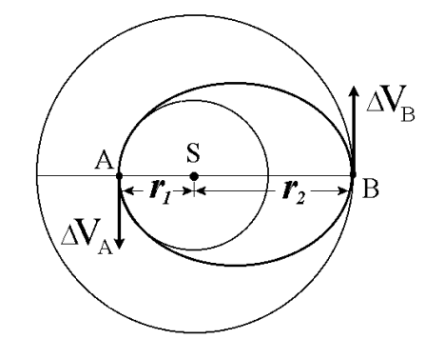

Рисунок 7. Схема двухимпульсного Гомановского перехода.[6]

Однако стоит заметить, что использование второго импульса мы сведем к минимуму, так как мы хотим выйти на орбиту искусственного спутника Дюны для дальнейшей посадки на поверхность Дюны. Для этого будет использована ретро-тяга, которую опишем позже.

Очевидно, что для заданного изменения кинетической энергии касательный импульс является самым экономичным с точки зрения расхода топлива. Действительно, если импульс, вызывающий изменение количества движения $I=mΔV$, не совпадает с направлением начальной скорости V0 , а составляет с ним некоторый угол (рис. 8.), то новый вектор скорости V определяется в результате векторного сложения V0 и Увеличение кинетической энергии определяется выражением $V_{}^{2}-V_{0}^{2}$.

Ясно, что при заданной величине импульса это изменение кинетической энергии

$$V_{}^{2}-V_{0}^{2}={(V_{0}+ΔV)}^{2}-V_{0}^{2}={(ΔV)}^{2} +2ΔV⋅Vcosθ$$

максимально при $Θ = 0$.

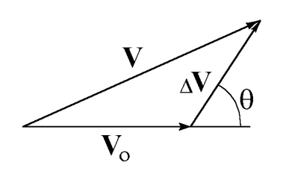

Рисунок 8. Векторное сложение скоростей. [7]

Гомановский переход является наиболее экономичным с точки зрения требуемой величины и, следовательно, с точки зрения суммарного расхода топлива.

Чтобы попасть в сферу действия Дюны, нужно выйти на орбиту с апоцентром не менее $H_{dun}-R_{SOI}$, где $H_{dun}$ = 1 500 000 000 м - высота орбиты Дюны (от центра Кербина), $R_{SOI}$ = 1 210 000 000 м - радиус её сферы влияния. C опорной орбиты высотой 93 км на такой манёвр потребуется 880 м/с ≈ $ΔV$ в точке А на рис. 8 для выхода на эллиптическую орбиту.

Планировать трансфер, нужно так, чтобы КА оказался в сфере влияния Дюны. Это можно понять, сравнив радиус сферы влияния с высотой орбиты. Легко рассчитать, что угловое расстояние между центром Муны и краем сферы влияния при взгляде из центра Кербина есть arcsin(1,21 Мкм/1,5 Мкм) = 53,7o. Таким образом, если планировать трансфер аналогично тому, то допустимо в апоцентре оказаться на 52-53 градуса впереди или позади Дюны (см. рис. 9). Для "идеальной" трансферной орбиты (зелёная на рис. 9) угол упреждения φ0 равен 109o.

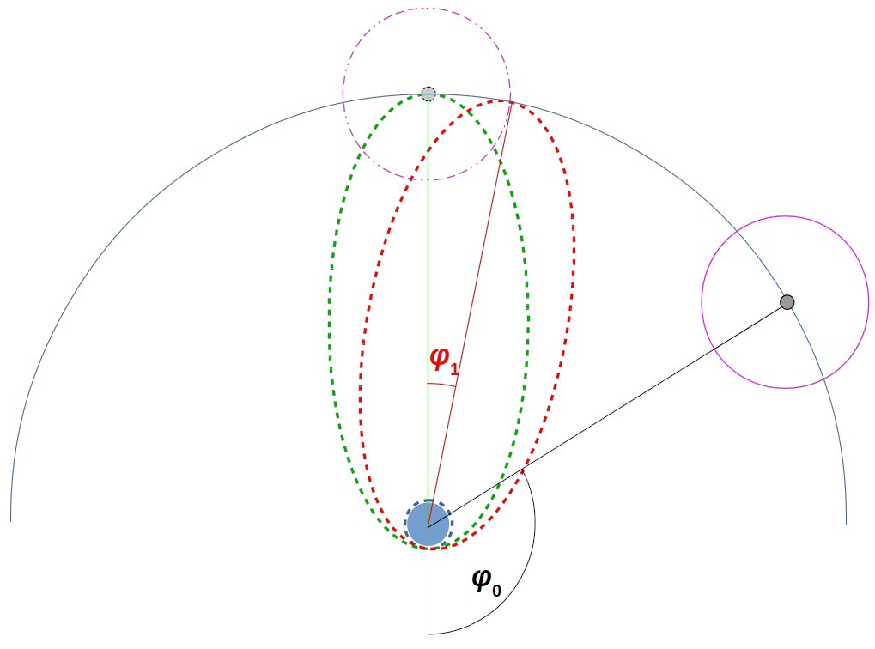

Рисунок 9. Углы для трансфера к Дюне. φ0 = 109o, φ1 = 53o.[8]

Когда корабль войдет в сферу влияния Дюны, применим ретро-тягу. Будем продолжать до тех пор, пока скорость не упадёт до орбитальной вокруг Дюны. Иначе, корабль в лучшем случае вернется к гравитации Кербина, или в худшем случае, будете летать на орбите Кербина. Наклонение орбиты определяется вектором момента импульса аппарата в дюноцентрической системе. Поскольку при пересечении границы сферы влияния скорость в кербиноцентрической системе отсчета (КЦСО) не должна меняться, то скорость в дюноцентрической СО должна быть равна векторной разности скорости аппарата в КЦСО и скорости самой Дюны. Момент импульса в дюноцентрической системе тогда будет равен

$I=m([RM×VK]-[RM×V_{dun}])$ (10)

где $R_{M}$- вектор от центра Дюны к аппарату, $V_{K}$ и $V_{dun}$- скорости аппарата и Дюны в КЦСО.

Поскольку скорость Дюны относительно Кербина $V_{dun}$ направлена на восток, то при входе в сферу влияния Дюны со стороны Кербина аппарат получает от неё "в подарок" момент, направленный на север, т.е. в направлении положительной орбиты. Скорость же в КЦСО в момент пересечения сферы влияния может быть направлена так, что даёт момент, направленный на юг (рис. 9), и величина этого момента тем больше, чем больше синус угла между скоростью в КЦСО и радиус-вектором "Дюна-аппарат". Поскольку этот угол меньше, когда Дюна находится впереди аппарата, то при заходе с этого направления орбита относительно Дюны всегда будет прямая.

Потому, как Дюнная гравитация значительно слабее, чем у Кербина, орбитальная скорость корабля не будет очень велика. Оценим минимальную скорость, необходимую для попадания на ретроградную орбиту. Будем считать, что кеоцентрическая скорость в момент входа в сферу действия Дюны практически перпендикулярна радиус-вектору "Дюна-аппарат", а скорость Дюны составляет с ним угол около 45o. Это значит, что скорость аппарата в момент подхода к границе сферы влияния Муны должна быть не менее $\frac{V_{dun}}{\sqrt{2}}$ = 5515 м/с. Отсюда можем найти величину большой полуоси орбиты, принимая точку входа на расстоянии примерно $\frac{H_{dun} - R_{SOI}}{2}$. Тогда A = 145 Мм. Чтобы перейти на такой эллипс с орбиты 93 км, требуется 910 м/с, апоцентр кеплеровой орбиты будет на высоте около 13,6 Мм.

**Посадка аппарата на поверхность Дюны**

Посадка аппарата на Дюну в KSP также представляет сложный процесс, включающий фазы входа в атмосферу, аэродинамического торможения, раскрытия парашютов и мягкой посадки.

#### Физическая модель процесса посадки

1. **Вход в атмосферу**

После отделения спускаемого аппарата от орбитального модуля он начинает снижение с высоты около **60–70 км**. Скорость входа в атмосферу составляет приблизительно **2,5 км/с**. На этом этапе на аппарат действуют:

* + Сила гравитации:

F̅g = g, где g≈2,94 м/c

* + Сила аэродинамического сопротивления:

Fd =

Где: $C_{d}$— коэффициент аэродинамического сопротивления ( ≈1,5 для типичных форм аппаратов),

ρ — плотность атмосферы Дюны (ρ≈0,2кг/м у поверхности и уменьшается с высотой),

$V$— скорость аппарата,

A — площадь поперечного сечения.

1. **Аэродинамическое торможение**

На этапе входа в атмосферу основным источником торможения является сопротивление воздуха. Так как атмосфера Дюны разрежена, сила сопротивления сравнительно мала:

= -Fd + Fg.

Скорость V изменяется со временем по следующему уравнению:

$V\left(t\right)=V_{0}-\int_{0}^{t}{\frac{F_{d}}{m}ⅆt}$.

На высоте **10–15 км** скорость аппарата обычно снижается до **600–800 м/с**.

1. **Раскрытие парашютной системы**

На высоте около **10 км** включается парашютная система. Парашюты значительно увеличивают сопротивление, замедляя аппарат до скорости около **200–300 м/с**. При этом сила сопротивления на этом этапе определяется площадью раскрытых парашютов

Aпарашют:

Для стандартных миссий в KSP эффективная площадь парашютов составляет около **50 м²**, что обеспечивает достаточное замедление.

1. **Работа тормозных двигателей**

На высоте менее **1 км** для окончательного торможения активируются двигатели аппарата. Они создают тягу Ft​, компенсирующую силу гравитации и остаточную скорость:

$a=\frac{F_{T}}{m}-g$.

Двигатели снижают скорость до безопасного уровня (менее **5 м/с**) для мягкой посадки.

1. **Мягкая посадка**

После включения тормозных двигателей аппарат плавно касается поверхности Дюны со скоростью около **2–3 м/с**. Для предотвращения повреждений используется амортизационная система.

# Глава 4: Программная реализация

Программная реализация основывалась на использовании программы **Kerbal Space Program (KSP)** для моделирования миссии, а также написании кода на языке Python для анализа данных и построения графиков.

Для выполнения задачи использовались следующие инструменты и библиотеки:

* **Python**:
  + **numpy**: для работы с массивами и выполнения математических операций
  + **matplotlib**: для визуализации данных (построение графиков скорости, траектории и времени)
  + **krpc**: библиотека для связи с KSP, что позволило собирать данные о скорости, высоте и тяге в реальном времени
  + **time**: для управления временными задержками во время моделирования
* **Kerbal Space Program**:
  + Базовая версия программы использовалась для симуляции полета
  + Создание ракеты и выполнение маневров проводилось вручную, однако для планирования маневров использовался мод MechJeb

(<https://drive.google.com/file/d/1DAGgmWqVjPiUDfxU_c6vbZ8QMsCWEwSM/view?usp=sharing>)

**Расчёты**

Для построения графиков мы использовали библиотеки python’а: numpy, matplotlib, krpc, time.

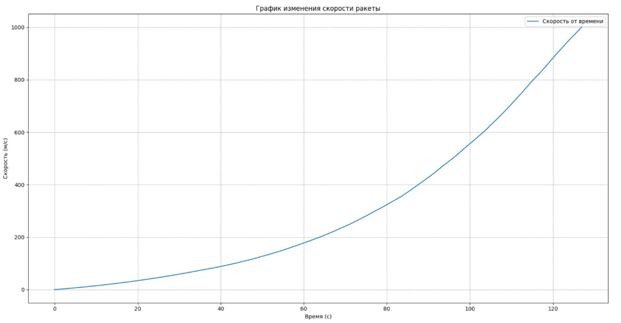

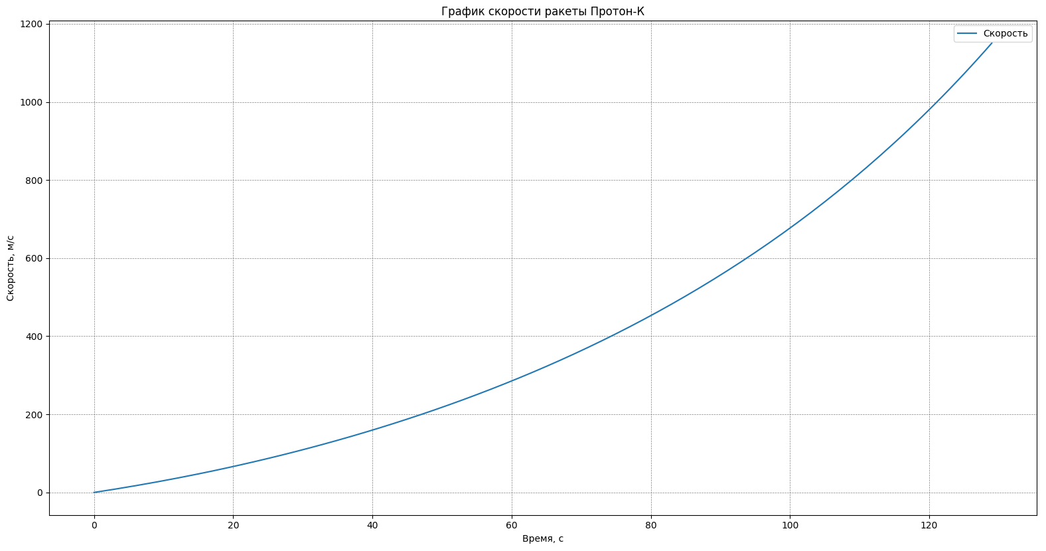

Рисунок 10. Графики зависимости скорости от времени (модель и KSP)

По итогу расчета математической модели видно, что данные матмодели слегка отличаются, от данных, полученные из KSP. Причем, легко прослеживается, что отличие примерно в 1.2 раз. Это объясняется следующими допущениями, которые были оговорены нами раньше:

1. Пренебрежение сопротивлением воздуха — это довольно важный параметр. Поскольку KSP учитывает сопротивление воздуха при расчетах, логично, что скорость в программе будет меньше.
2. Мы рассматриваем линейное изменение массы, хотя на самом деле она изменяется по более сложным законам. В результате к концу стадии полета скорость сгорания топлива уменьшается, что приводит к замедлению темпов снижения массы ракеты.

После сравнения данных, полученных из математической модели, и экспериментальных результатов, полученных в KSP, становится очевидно, что допущения, такие как пренебрежение сопротивлением воздуха и другие упрощения, сделанные на начальном этапе, приводят к заметной погрешности в расчетах. Например, линейное изменение массы ракеты значительно упрощает модель, что ограничивает её точность. В реальности масса ракеты меняется сложным образом, что влияет на скорость сгорания топлива и динамику полета, в то время как в нашей модели этот процесс описан линейно.

Такие допущения могут быть полезны для создания первых набросков или грубых оценок ресурсов и времени, но они явно не подходят для точных расчетов, которые касаются скорости, траектории, времени полета и других параметров, которые необходимы для разработки более сложных моделей. Однако погрешность в пределах 20% подтверждает, что, несмотря на эти упрощения, модель остается достаточно надежной для выполнения предварительных расчетов и исследований, а также для воссоздания реальных миссий на начальных этапах разработки.

**Заключение**

Данный проект стал важным этапом в изучении истории освоения космоса и моделировании сложных межпланетных миссий. В процессе работы были достигнуты следующие результаты:

1. **Анализ миссии "Марс-3"**:
   * Подробно изучены исторические данные, конструкция ракеты "Протон-К" и параметры посадочного модуля.
   * Разработаны математические модели для симуляции полета.
2. **Моделирование миссии в KSP**:
   * Реализована конструкция ракеты, соответствующей реальным характеристикам "Протон-К".
   * Успешно выполнена симуляция выхода на орбиту и посадки на поверхность Марса (в игре — аналога Дюны).
3. **Программный анализ данных**:
   * Написан код для автоматизации сбора данных и построения графиков.
   * Выявлены отличия между расчетами математической модели и данными из KSP, обоснованы причины этих расхождений.
4. **Практические навыки и командная работа**:
   * Проект позволил нам развить навыки программирования, моделирования и анализа данных.
   * Важным достижением стало умение эффективно распределять роли и задачи: каждый участник команды внес вклад в выполнение проекта, включая разработку математических моделей, управление симуляцией и подготовку отчета.
   * Работа в команде научила нас согласовывать действия, решать возникающие проблемы и добиваться поставленных целей сообща.

**Список используемой литературы**

* **Источники по истории миссии "Марс-3": ru** Wiki: [Марс-3](https://ru.wikipedia.org/wiki/%D0%9C%D0%B0%D1%80%D1%81-3)
* **Технические характеристики и описание ракеты-носителя "Протон-К":**
  + Воновке: [Протон — ракета-носитель, технические характеристики](https://www.vonovke.ru/s/proton_raketa-nositel_-_tehnicheskie_harakteristiki)
* **Космическая механика и расчёты траекторий:**
  + С.А. Мирер. **Механика космического полета. Орбитальное движение. Учебное пособие.**  
    [Полный текст](https://www.keldysh.ru/microsatellites/Space_flight_mechanics_part_2.pdf)
  + Левантовский В.И. **Механика космического полета в элементарном изложении.** М.: Наука, 1980. [Полный текст](https://alexandr4784.narod.ru/lewantov.htm)
* **История и описание лунных миссий:**
  + В.Д. Перов, Ю.И. Стахеев. **Космические аппараты исследуют Луну. Издательство "Знание". Москва, 1979.**
* **Руководства и материалы по KSP:**
  + Официальная Wiki: [Tutorial: Mun Landing (RU)](https://wiki.kerbalspaceprogram.com/wiki/Tutorial:Mun_Landing/ru)
  + Spacedock:
    - [Выход на орбиту: KSP и Kerboscript (Часть 1)](https://spacedock.ru/kerbal-space-program/guides-ksp/5572-kerboscript-v-primerah-i-zadachah-chast-1-vyhod-na-orbitu.html)
    - [Простейшие орбитальные маневры: KSP и Kerboscript (Часть 2)](https://spacedock.ru/kerbal-space-program/guides-ksp/5576-kerboscript-v-primerah-i-zadachah-chast-2-prosteyshie-orbitalnye-manevry.html)
    - [Теория и практика межпланетных перелетов (Часть 1)](https://spacedock.ru/kerbal-space-program/guides-ksp/4776-teoriya-i-praktika-mezhplanetnyh-pereletov-chast-1.html)
    - [Предсказание орбиты и посадка на Муну (Часть 3)](https://spacedock.ru/kerbal-space-program/guides-ksp/5582-kerboscript-v-primerah-i-zadachah-chast-3-predskazanie-orbity-letim-na-munu.html)
    - [Предсказание положения на орбите (Часть 3.5)](https://spacedock.ru/kerbal-space-program/guides-ksp/5589-kerboscript-v-primerah-i-zadachah-chast-35-predskazanie-polozheniya-na-orbite.html)
* **Научно-популярные статьи:**
  + Хабр: [Технологии посадки на Марс](https://habr.com/ru/articles/649961/)

1. <https://upload.wikimedia.org/wikipedia/commons/thumb/8/88/Gravity_turn_acceleration_vectors.svg/834px-Gravity_turn_acceleration_vectors.svg.png>
2. <https://pp.userapi.com/c637829/v637829686/3f4b5/ycwKrzCsEEA.jpg>
3. рисунок взят из учебного пособия С.А. Мирера «Механика космического полета. Орбитальное движение»
4. рисунок взят из учебного пособия С.А. Мирера «Механика космического полета. Орбитальное движение»
5. рисунок взят из учебного пособия С.А. Мирера «Механика космического полета. Орбитальное движение»
6. рисунок взят из учебного пособия С.А. Мирера «Механика космического полета. Орбитальное движение»
7. рисунок взят из учебного пособия С.А. Мирера «Механика космического полета. Орбитальное движение»
8. https://pp.userapi.com/c638721/v638721686/2f743/7xy0g9qmTew.jpg